Отчёт по факультативному курсу «Сельский дом»
для обучающихся 10 – 11 классов.

Цель курса – формирование интереса и положительной мотивации учащихся к художественно – технологическому направлению обучения в условиях жизни в сельской местности, приобщение к сельскохозяйственному труду.
Задачи:
- Привитие практико – деятельностных умений в области ведения хозяйства; создании уюта домашнего очага;
- Развитие творческих способностей и интереса к выполнению практических работ, которые могут пригодиться в дальнейшей жизни;
- Привитие стремления проявлять свои способности и добиваться успеха;
- Формирование умений самостоятельно приобретать и применять знания на практике.
Кроме того, курс представляет обучающимся возможность реализовать свой интерес к областям «технология», «искусство», «кулинария». Он призван способствовать профессиональному самоопределению школьников.
Учащимся 10 – 11 классов по окончанию курса «Сельский дом» получили знания:
- о мире современных профессий в сфере обслуживания и художественной творческой деятельности, в области сельского хозяйства;
- о культуре застолья, правилах приёма гостей, основах рационального питания, сервировке стола, об особенностях организации работы предприятий общественного питания;
- о влиянии интерьера на психологическое состояние человека;
- об оформлении помещений, уборке помещений;
- о технологии выполнения работ декоративно – прикладного назначения для украшения своего жилища (лоскутное шитьё, декупаж, декоративная керамика);
- о содержании животных в подсобном хозяйстве; о заготовке продуктов, выращенных в подсобном хозяйстве; о правильном хранении продуктов.
Научились:
- использовать приобретённые знания и умения в практической деятельности и повседневной жизни.
Обучающимися были выполнены следующие проекты:
- «Моё любимое блюдо».
- «Декорирование цветочного горшка в технике «декупаж».
- «Рукоделие».
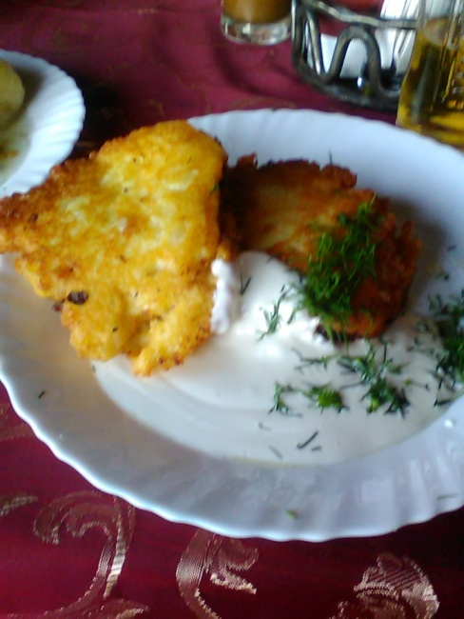 | 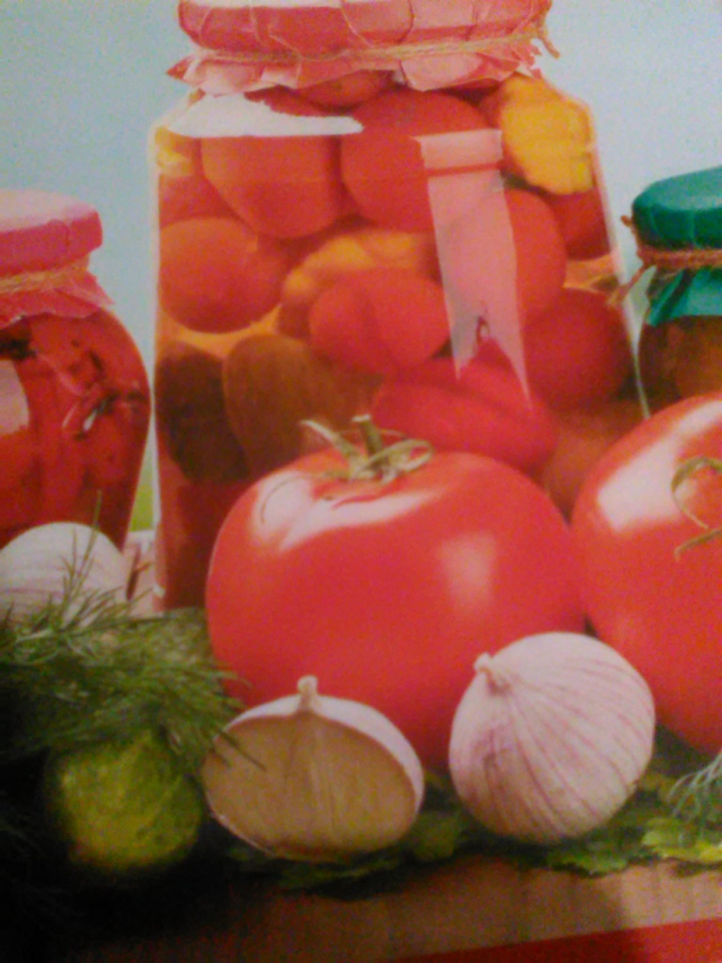 | 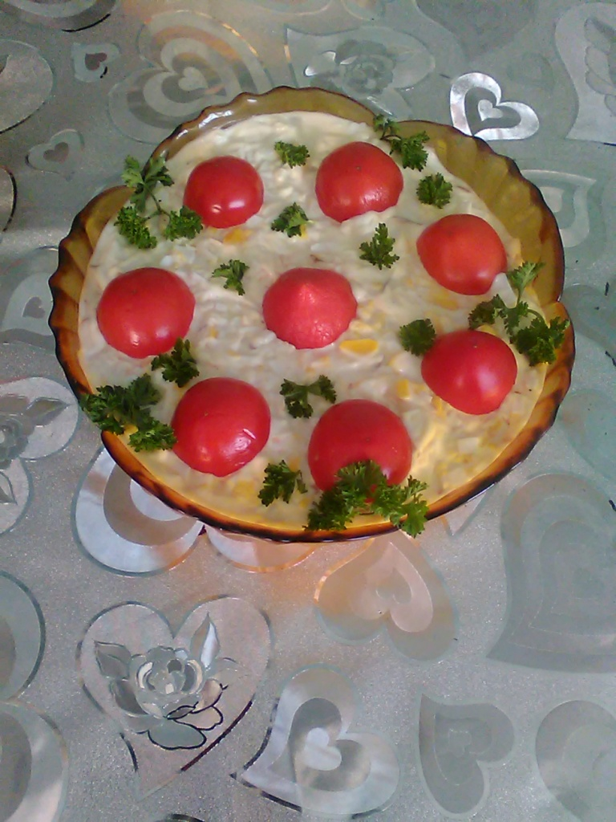
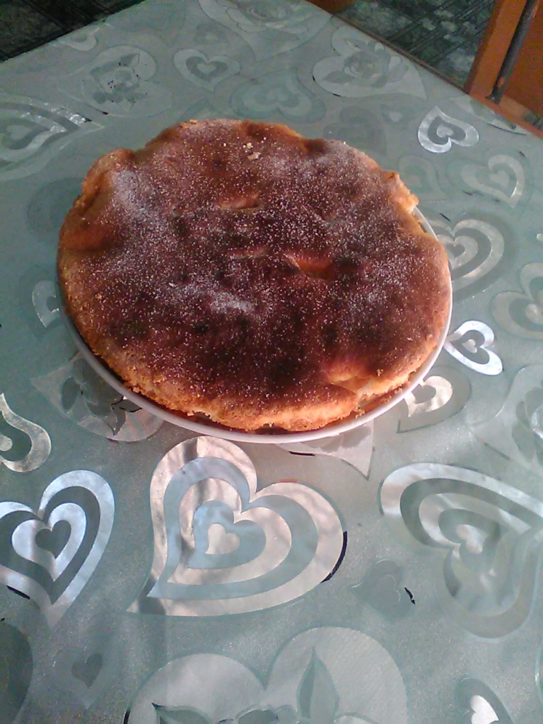 | 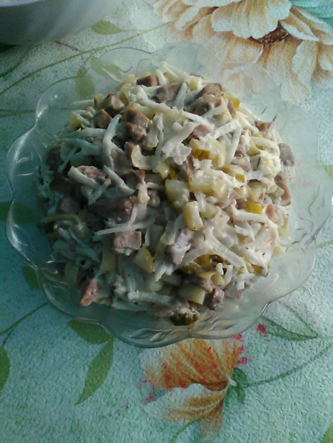 | 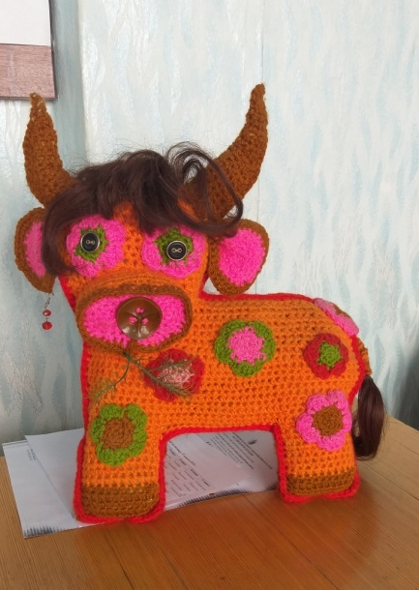
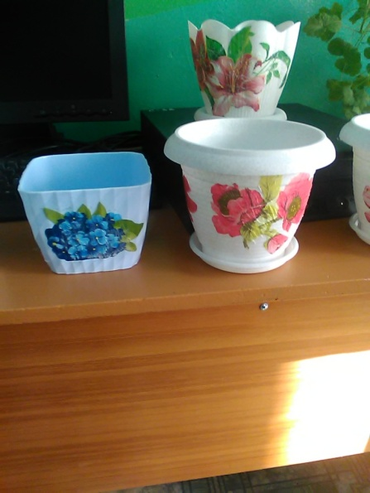 | 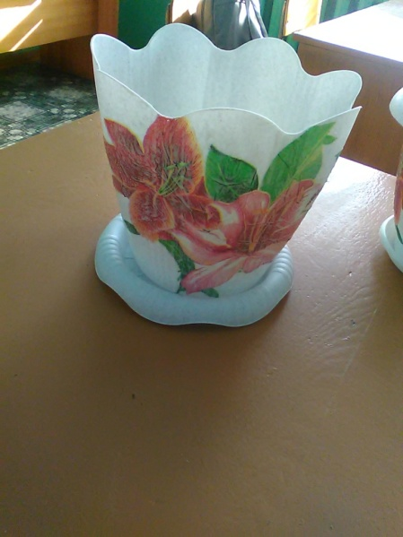
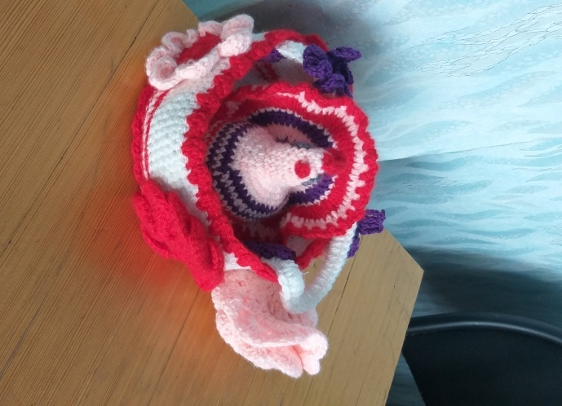 | 